УТВЕРЖДАЮ

Глава Администрации Наурского
муниципального района
___________ Кашлюнов В. А.
«____» _________________2016 г.

ПАСПОРТ
БЕЗОПАСНОСТИ МЕСТ
МАССОВОГО ПРЕБЫВАНИЯ ЛЮДЕЙ

СОГЛАСОВАНО СОГЛАСОВАНО

начальник отдела в Наурском начальник ОМВД России
районе УФСБ России по ЧР_ по Наурскому району ЧР

_________ Подковенко Е.В. _______ Эдельгириев Ш. А.
«____» ______________2016 г «____» _________________2016 г.

СОГЛАСОВАНО

начальник 14 ПЧ ФКГУ
«1 отряд ФПС по ЧР»
________ Аслаханов С-А. У.
«____» _________________2016 г.

- Общие сведения о месте массового пребывания людей

Муниципальное бюджетное образовательное учреждение «Наурская средняя общеобразовательная школа № 1» Наурского муниципального района Чеченской Республики
(наименование)
366128, Чеченская республика, Наурский р-он, ст-ца Наурская, ул. им.Х.Батырова, 46
(адрес места расположения)
муниципальная, образовательная и воспитательная деятельность
(принадлежность (федеральная, региональная, муниципальная, др.), основное функциональное назначение, дата и реквизиты решения об отнесении к месту массового пребывания людей)
Территория здания МБОУ «Наурская СОШ №1»» и прилегающие объекты. (границы места массового пребывания людей)
площадь земельного участка 25993 м², площадь здания 4133,9 м², периметр здания 257 м
(общая площадь, протяженность периметра, метров)
при определенных условиях может одновременно находиться от 50 до 650_человек (результаты мониторинга количества людей,
одновременно находящихся в месте массового пребывания людей)
(общественное место массового пребывания людей 2 категории)
(категория места массового пребывания людей)
ОМВД России по Наурскому району, 366128, Чеченская республика, Наурский р-он, ст-ца Наурская, ул. Ильинская, 27,тел.: (87143)22389
(территориальный орган МВД России, на территории обслуживания которого расположено место массового пребывания людей, адрес и телефоны дежурной части)
______________________________нет_________________________________
(общественные объединения и (или) организации, принимающие участие в обеспечении правопорядка в месте массового пребывания людей, ф.и.о. руководителя, служебный, мобильный, домашний телефоны)

МБОУ «Наурская СОШ № 1» занимает территорию площадью 25993 м²
Местность равнинная, вблизи нет лесных массивов. Со всех сторон находятся жилые сектора, больница. Нет возможности незаметного подхода к месту массового пребывания людей.
(краткая характеристика местности в районе расположения места массового пребывания людей, рельеф, прилегающие лесные массивы, возможность незаметного подхода)

2. Сведения об объектах, расположенных в месте массового пребывания людей
№ п/п | Наименование объекта | Характеристика объекта, сведения о форме собственности, владельце (руководителе), режим работы объекта | Место расположения объекта | Сведения о технической укрепленности и организации охраны объекта
1 | Муниципальное бюджетное образовательное учреждение «Наурская средняя общеобразовательная школа № 1» Наурского муниципального района Чеченской Республики | МБОУ «Наурская СОШ № 1» расположена на территории Наурского муниципального района. Здание кирпичное, металлопрофильная кровля, толщина стен 40-50 см. Находится в 500 м от центра,  рядом с жилыми домами и больницами. С северной части к территории примыкает жилой сектор и больница. С южной, западной и восточной части расстояние от дороги до территории школы – 5 метров. Водоснабжение, отопление центральное.  Директор- Сулейманова Гути Чоповна.  Режим работы 08.30 — 18.00. 2 смены | 366128, Чеченская республика, Наурский р-он, ст-ца Наурская, ул. им.Х.Батыров, 46 | Площадь территории школы обнесена железным решетчатым забором высотой 2 м.  В целях исключения несанкционированного проникновения посторонних лиц в здание организовано дежурство. Установлено видеонаблюдение, пожарная сигнализация

3. Сведения об объектах, расположенных в непосредственной близости к месту массового пребывания людей

N п/п | Наименование объекта | Характеристика объекта по видам значимости и опасности | Сторона расположения объекта | Расстояние до места массового пребывания людей (метров)
1 | Жилой сектор, Больница |  | Север | 5м  50 м
2 | Жилой сектор |  | Запад | 20 м
3 | Жилой сектор,  больница |  | Восток | 20 м
4 | Наурская СЭС,  Магазин |  | Юг | 20 м

4. Размещение места массового пребывания людей по отношению к
транспортным коммуникациям
N п/п | Вид транспорта и транспортных коммуникаций | Наименование объекта транспортной коммуникации | Расстояние до транспортных коммуникаций (метров)
1 | Автомобильный (магистрали, шоссе, дороги, автовокзалы, автостанции) | Ул. Красная,  Ул. Октябрьская,  Ул. им.Х.Батырова | 5  5  5
2 | Железнодорожный (железнодорожные пути, вокзалы, станции, платформы, переезды) | - | -
3 | Воздушный (аэропорты, аэровокзалы, военные аэродромы, вертолетные площадки, взлетно-посадочные полосы) | - | -
4 | Водный (морские и речные порты, причалы)

5. Сведения об организациях, осуществляющих обслуживание места массового пребывания людей

№ п/п | Наименование организации, адрес, телефоны, вид собственности, руководитель | Вид деятельности по обслуживанию | График проведения работ
1 | ООО «КАМСТРОЙ»  Юридический адрес: 366015, ЧР, Грозненский район, с. Правобережное, ул. Тихая д. № 6. | По мониторингу и по техническому обслуживанию видеонаблюдения | Ежеквартально
2 | ОАО «Нурэнерго» Чеченская Республика, г.Грозный, старопромысловское шоссе д.6 | предоставление электроснабжения | систематически
3 | ГУП «Чечводоканал» ЧР, г.Грозный, ул. Интернациональная д.11 | Водоснабжение | систематически
4 | МУП «ПУЖКХ Наурского района», 366128, ЧР, Наурский района ст. Наурская, ул. Грозненская д.50 | поставка тепловой энергии;  утилизация бытовых отходов | в течение отопительного сезона
5 | ЗАО«Вайнах Телеком» 364013, ЧР, г. Грозный, ул.Коммунистическая д.17 | Предоставление доступа к сети интернет | систематически
6 | Наурская санитарно-эпидемиологоческая станция | проведение дератизации, дезинсекции открытой территории | систематически

6. Общие сведения о работниках и (или) арендаторах места массового пребывания людей, а также объектов, расположенных в месте массового пребывания людей
71
(численность работников)
средняя 650, максимальная 695 чел.
(средняя и максимальная посещаемость объекта, количество одновременно пребывающих людей)
_______________________ _____________________________
(сведения об арендаторах)
7. Сведения о потенциально опасных участках и (или) критических элементах места массового пребывания людей

№ п/п | Наименование потенциально опасного участка или критического элемента | Количество работающих человек | Характер возможной чрезвычайной ситуации
1 | Котельная  (на расстоянии 100 метров) | 650-695 | В результате взрыва и пожара гибель и ранение, в том числе ожоги разной степени детей, сотрудников уничтожение имущества, частичное обрушение конструкции.
2 | Трансформатор  (на расстоянии 15 метров) | 650-695 | В результате взрыва и пожара гибель и ранение, в том числе ожоги разной степени детей, сотрудников уничтожение имущества, частичное обрушение конструкции
3 | Объекты водоканала  (на расстоянии 20 метров) | 650-695 | В результате применения химического и биологического оружия, массовое отравление и гибель людей

8. Возможные противоправные действия в месте массового пребывания людей:
а) - поджог здания; захват заложников, отравление химическими веществами; совершение взрыва .
(описание возможных противоправных действий (совершение взрыва, поджога или иных действий, направленных на причинение вреда жизни и здоровью людей, разрушение расположенных в месте массового пребывания людей объектов и сооружений или угроза совершения указанных действий, захват заложников, вывод из строя или несанкционированное вмешательство в работу различных коммуникаций, иные ситуации)
б) нет
(зафиксированные диверсионно-террористические проявления в месте массового пребывания людей или в районе его расположения, их краткая характеристика)

  - Оценка социально-экономических последствий террористического акта в месте массового пребывания людей

N п/п | Террористическая угроза | Прогнозируемое количество пострадавших в результате террористического акта (человек) | Масштаб последствий террористического акта
1 | Поджог здания | 650 | Гибель и ранение, в том числе ожоги разной степени детей, сотрудников уничтожение имущества, частичное обрушение конструкции.
2 | Совершение взрыва. | 650 | Гибель и ранение, в том числе ожоги разной степени детей, сотрудников уничтожение имущества, частичное обрушение конструкции.
3 | Захват заложников из числа обслуживающего персонала, обучающихся, лиц, находящихся в здании.; | 650 | Остановка работы школы, разрушение здания, гибель людей в результате в случае штурма, уничтожение материальных ценностей.

10. Силы и средства, привлекаемые для обеспечения антитеррористической защищенности места массового пребывания людей:
а)
территориальный орган ОМВД России по Наурскому району в Чеченской Республики, 366128, Чеченская республика, Наурский р-он, ст-ца Наурская, ул. Ильинская, 27, тел.: (87143)22389 (территориальный орган МВД России, подразделение ведомственной охраны, частная охранная организация, общественное формирование; адрес, ф.и.о., телефон руководителя, телефоны дежурной части,
номер, дата выдачи и срок действия лицензии на осуществление охранной деятельности (для частных охранных организаций)
б) время прибытия группы быстрого реагирования подразделения полиции от места постоянной дислокации — 5-10 мин;
(маршруты автопатрулей полиции, приближенные к месту массового пребывания людей, график объезда места массового пребывания людей, время прибытия группы быстрого реагирования подразделения полиции от места постоянной дислокации)
в) нет ;
(наличие и характеристика стационарных постов полиции в месте массового пребывания людей, их дислокация, техническая оснащенность, режим службы)
г) состав наряда, обеспечивающего охрану общественного порядка в месте
массового пребывания людей, отдельно по его принадлежности и виду
ночью сторож, днем вахтер ;

Вид наряда | Количество
 | единиц | человек
Стационарный пост полиции
Пеший внутренний пост полиции
Суточный пост
12-часовой пост
8-часовой пост
Всего

д) нет ;
(сведения о наличии добровольной народной дружины
или других организаций по охране общественного порядка)
е) средства охраны
__________________________нет____________________________________;
(огнестрельное оружие и патроны к нему, количество отдельно по каждому виду, типу, модели; защитные средства, тип, количество; специальные средства, тип, количество; служебные собаки, есть, нет, если
есть - сколько, какой породы)
ж) организация оповещения и связи
_______________________________нет________________________________
(между постами: телефоны, радиостанции)
Связь между сторожем и сотрудниками полиции осуществляется через мобильную связь:_____________________________________________________________
(между постами и дежурной частью: телефоны, радиостанции)
Единая дежурно-диспетчерская служба в Наурском районе 8(87143) 22-5-13,
ОМВД ЧР по Наурскому району - 8(8714) 22-3-89___ ___
(телефоны частных охранных организаций, диспетчерских и дежурных служб
(города, района)
территориальный орган ОМВД России по Наурскому району ЧР-887143 -225-13 ,
Наурская ПСЧ-14 – 8(8714) 22-82 ,
региональное управление МЧС ЧР тел.8(8712) 22-33-77;
УФСБ РФ по ЧР - тел. 8(8712) 22-24-62;
ОМВД ЧР - тел. 8(8712) 22-24-80
(телефоны дежурных территориального органа безопасности, территориальных органов МВД России и МЧС России)
Администрация Наурского муниципального района – 887143- 222-84 , Администрация ОМС 887143-222-48_
(телефоны исполнительного органа государственной власти субъекта Российской Федерации или органа местного самоуправления по подведомственности места массового пребывания людей)
Единая дежурно-диспетчерская служба (ЕДДС) 1,5 км, ПЧ МЧС по Наурскому району 200м., ЦРБ – Центральная районная больница – 150 метров
(наименование ближайших подразделений аварийно-спасательных служб и расстояние до них, километров)
11. Меры по инженерно-технической, физической защите и пожарной безопасности места массового пребывания людей:

а) наличие и характеристика инженерно-технических средств
Территория школы имеет железное решетчатое ограждение по периметру школьной территории. Высота ограждения – 2м, состояние ограждения – удовлетворительное. Ограждение по всему периметру территории школы. С южной и западной части имеются въездные ворота. Вход без средств технического контроля, камеры системы видеоконтроля, (КТС – кнопка экстренного вызова, связанная с дежурной частью территориального органа ОМВД России по Наурскому району ЧР и с МЧС по Наурскому району), 2 кнопки в учительской на 2 этаже. Освещенность всей территории по периметру недостаточная.
(ограждение места массового пребывания людей, инженерные заградительные сооружения, препятствующие несанкционированному проезду транспорта на территорию места массового пребывания людей, камеры системы видеоконтроля, места их расположения, устойчивость функционирования системы видеоконтроля, стационарные колонны (стойки) экстренного вызова наряда полиции и обратной связи с дежурной частью территориального органа МВД России, количество и места их расположения, опоры освещения, их количество, работоспособность, достаточность освещенности всей территории места массового пребывания людей)

б) обеспечение пожарной безопасности
имеется пожарная сигнализация, огнетушители в количестве 16 штук, по 2 в коридорах на каждом этаже, 10 штук в кабинетах
на 1-м, 2-м и 3-м этажах, пожарные щиты на 1-м и 2-м этажах, на 1-м этаже в коридоре схемы – эвакуации - поэтажно
(пожарная сигнализация, места расположения первичных средств пожаротушения)

в) система оповещения и управления эвакуацией
тревожная сигнализация, тревожные кнопки, указательные знаки направления эвакуации людей, световые табло «Выход»;
пути эвакуации, предусмотренные планом имеются, полностью исправны. Количество эвакуационных выходов 5;
(характеристика, пути эвакуации)

12. Оценка достаточности мероприятий по защите критических элементов и потенциально опасных участков места массового пребывания людей

№ п/п | Наименование критического элемента или потенциально опасного участка | Выполнение установленных требований | Выполнение задачи по физической защите | Выполнение задачи по предотвращению террористического акта | Вывод о достаточности мероприятий по защите | Компенсационные мероприятия
1  2 | Территория школы  Здание школы | Выполняются | Сторож.  Сотрудники полиции (в экстренных случаях).  Вахтер | Ежедневные обходы.  Обучение сотрудников и обучающихся  Ежемесячные тренировки по эвакуации детей и сотрудников | Доста-точно

13. Выводы о надежности охраны места массового пребывания людей и рекомендации по укреплению его антитеррористической защищенности:
а) Выполнение требований по антитеррористической защищенности обеспечивает предотвращение угрозы жизни и здоровью обучающихся, сотрудников и посетителей школы ;
(выводы о надежности охраны и способности противостоять попыткам совершения террористических актов и иных противоправных действий)
б)
установка видеокамер по периметру здания
(первоочередные, неотложные мероприятия, направленные на обеспечение антитеррористической защищенности, устранение выявленных недостатков)
в) __________________________________________________________________
(требуемое финансирование обеспечения мероприятий по антитеррористической защищенности места массового пребывания людей)

14. Дополнительная информация
Вокруг здания школы находятся жилые секторы, больницы, магазин, Наурский СЭС_________________________________________________
(дополнительная информация с учетом особенностей места массового пребывания людей)

Приложения:
1. Акт обследования места массового пребывания людей. (Акты прилагаются)
2. План-схема места массового пребывания людей с привязкой к местности и с указанием расположения объектов, находящихся на территории места массового пребывания людей и в непосредственной близости к нему, постов охраны, маршрутов патрулирования нарядов полиции расположения инженерно-технических средств, расположения произведений монументального искусства, мест отдыха (лавочек, скамеек, детских площадок, летних кафе и др.), мусорных контейнеров.
3. Схемы коммуникаций места массового пребывания людей (водоснабжения, электроснабжения, газоснабжения и др.).
4. Инструкция по эвакуации людей.
5. Лист учета корректировок.

Директор МБОУ «Наурская СОШ №1»
(правообладатель места массового пребывания людей)

____________ Г.Ч. Сулейманова
(подпись) (ф.и.о.)

Составлен "___" _________ 20__ г.

Актуализирован "___" _________ 20__ г.
Приложение 2
План-схема
места массового пребывания людей с привязкой к местности и с указанием расположения объектов, находящихся на территории места массового пребывания людей и в непосредственной близости к нему
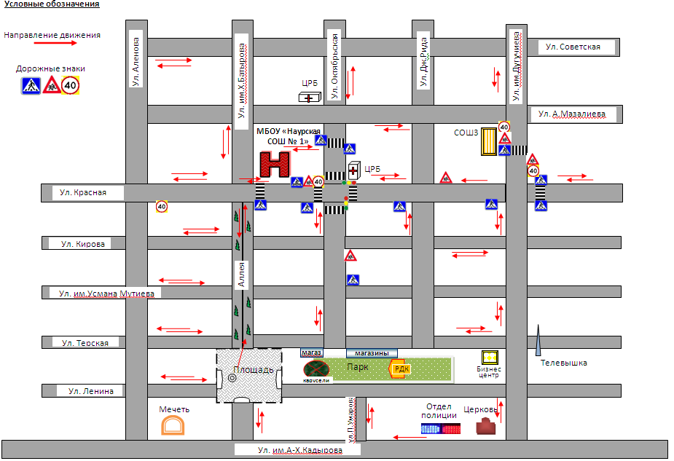

Приложение 3
Схемы коммуникаций места массового пребывания людей.

Маршруты передвижения обучающихся
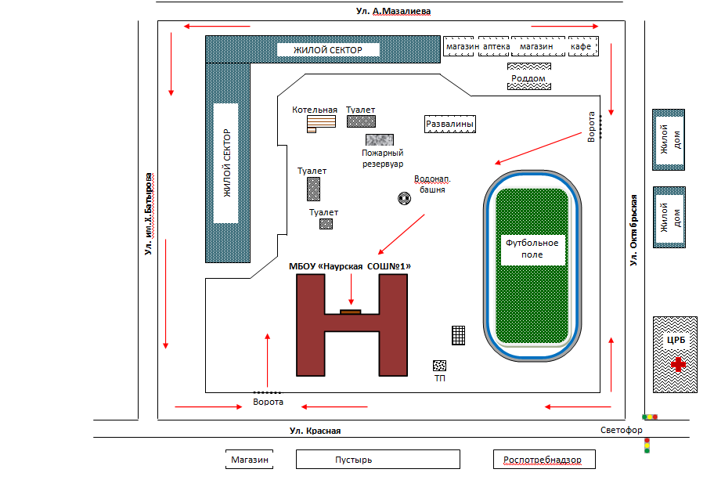

Водонапорная башня
Пожарный резервуар
трансформатор
Приложение 3.
План эвакуации здания школы
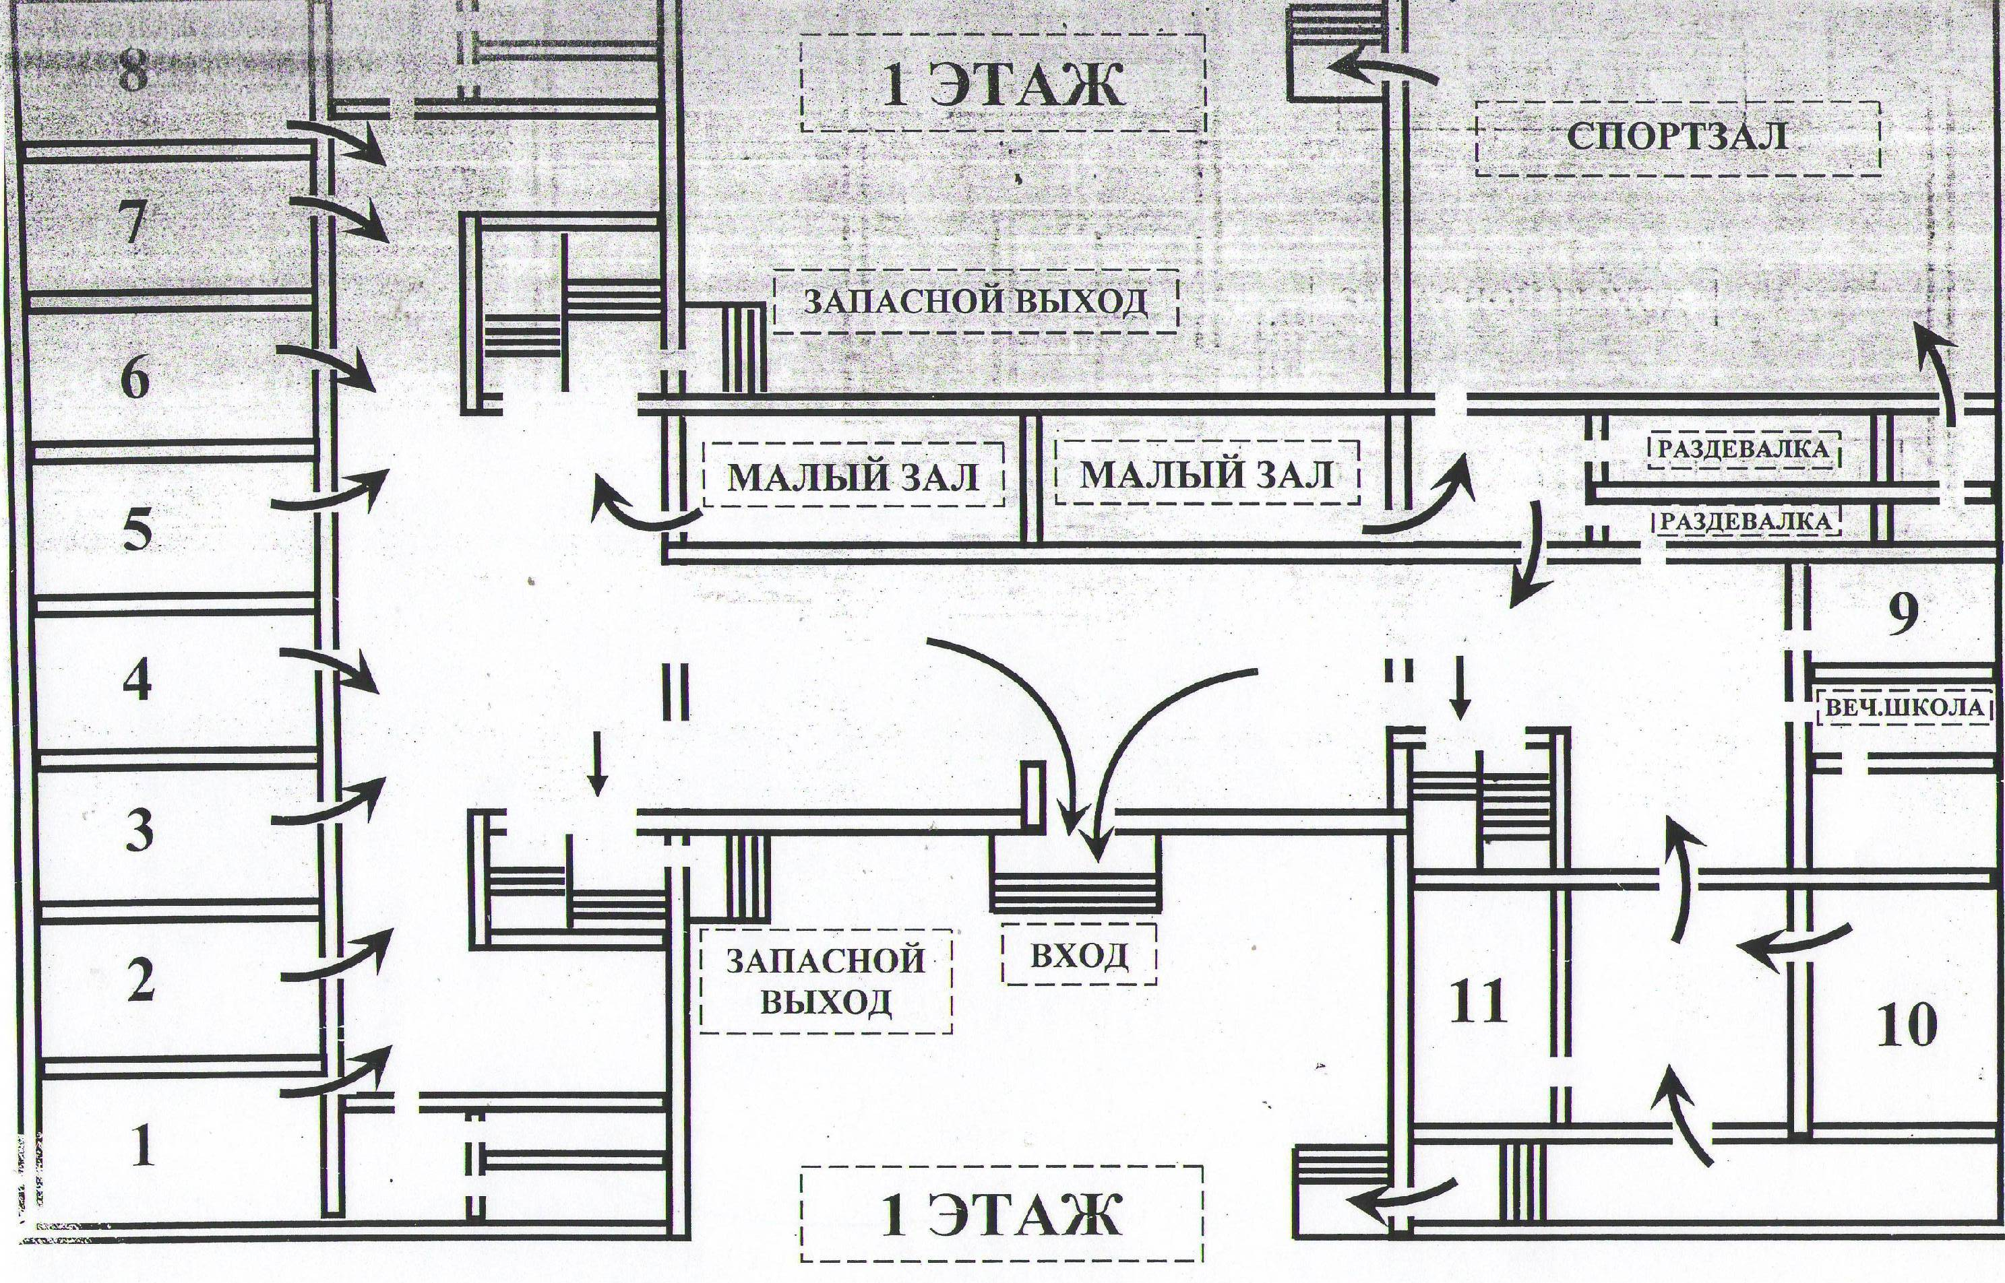

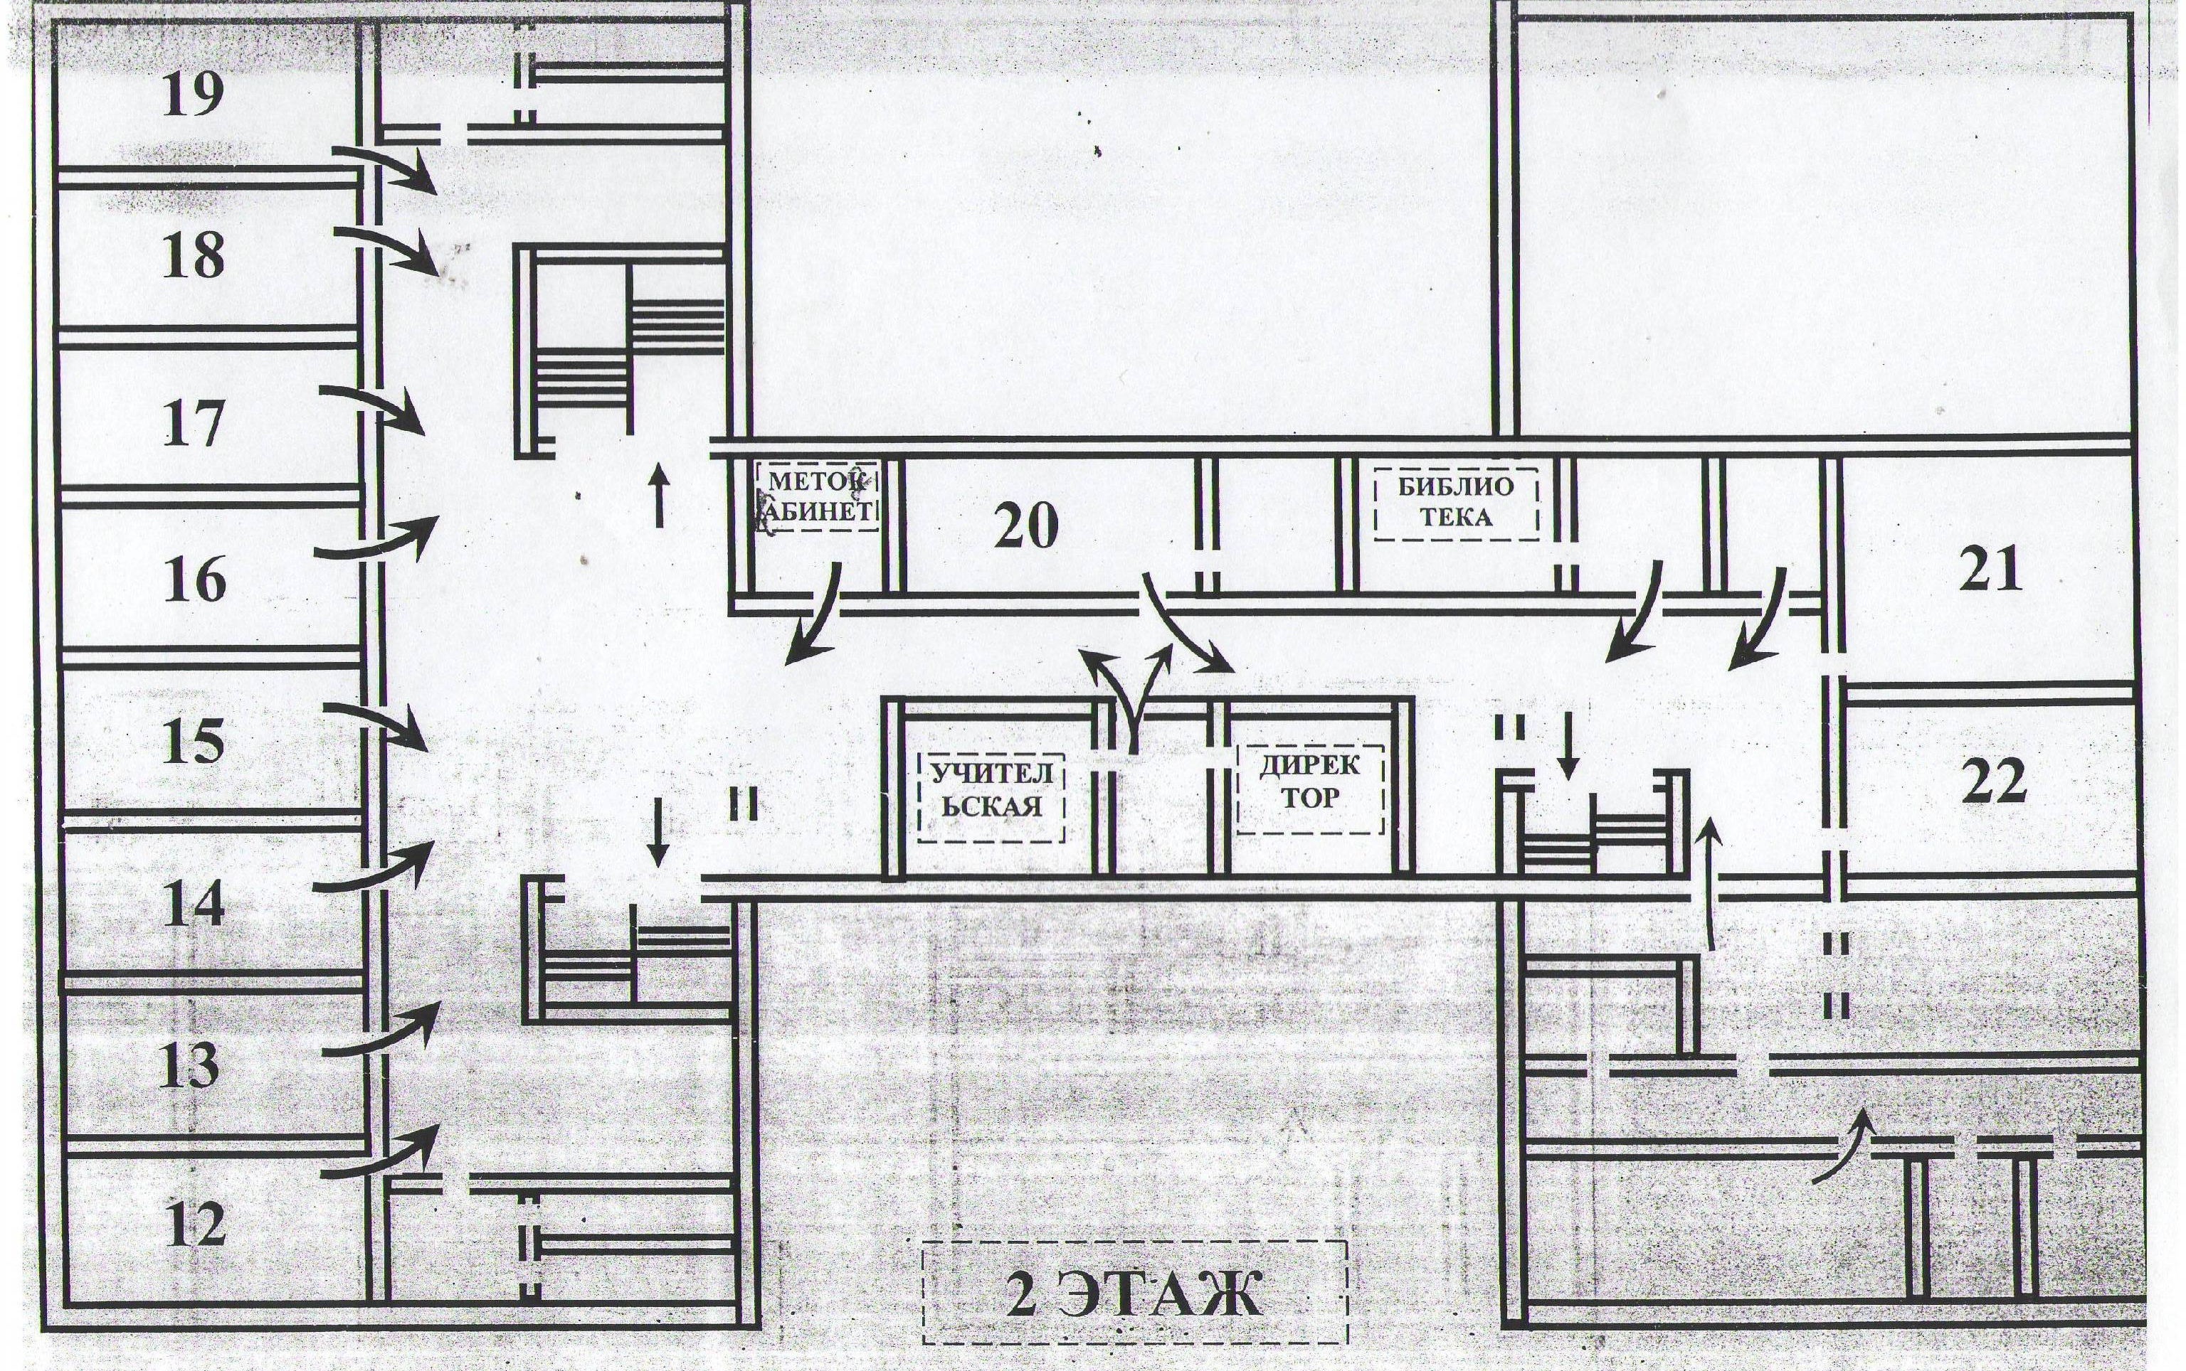

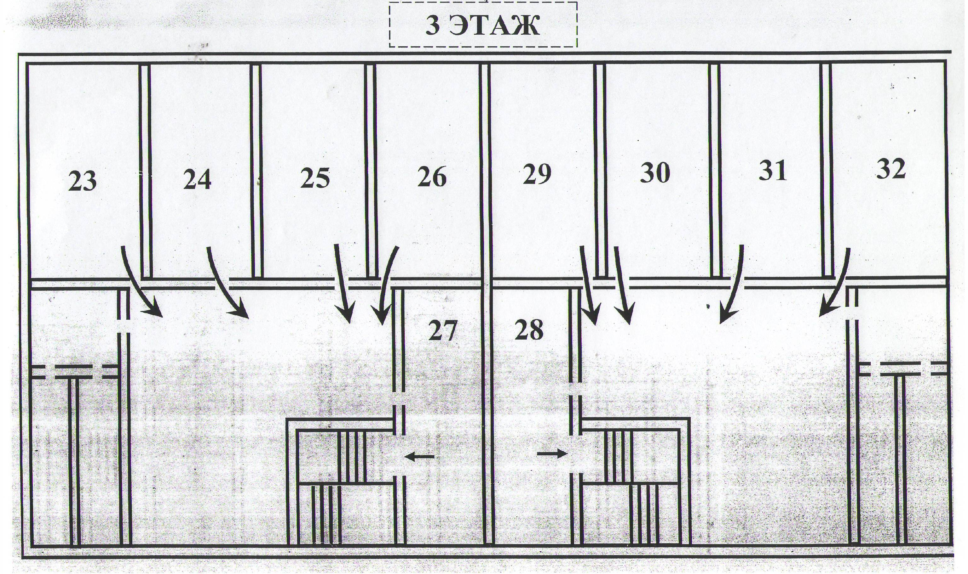

«Согласовано»: «Утверждаю»:
Председатель профкома Директор МБОУ
_________ М.М. Ибакова «Наурская СОШ№1»
«____» _________ 20___г. _________ Г.Ч. Сулейманова
«____» _________ 20___г.

ИНСТРУКЦИЯ
о порядке действий персонала по обеспечению безопасной и быстрой
эвакуации людей при пожаре.

1. Общие требования пожарной безопасности.
1.1.Настоящая инструкция о порядке действий персонала по обеспечению безопасной и быстрой эвакуации людей при пожаре разработана для МБОУ «Наурская СОШ№3» (далее - Учреждения) в соответствии с Противопожарным режимом в Российской Федерации, противопожарным режимом Учреждения.
1.2.Инструкция является дополнением к схематическим планам эвакуации работников и учащихся при пожаре в Учреждении.
1.3.Инструкция предназначена для организации безопасной и быстрой эвакуации работников и воспитанников из здания Учреждения в случае пожара.

2. Порядок эвакуации при пожаре.
2.1. При возникновении пожара немедленно сообщить о пожаре в ближайшую пожарную часть, администрации Учреждения.
2.3. Немедленно оповестить работников и учащихся о пожаре с помощью установленной системы оповещения.
2.4. Открыть все эвакуационные выходы из здания.
2.5. Быстро, без паники и суеты эвакуировать учащихся и работников из здания согласно плану эвакуации, не допуская встречных и пересекающихся потоков людей.
2.6.Покидая помещение, отключить все электроприборы, выключить свет, плотно закрыть за собой двери, окна и форточки во избежание распространения огня и дыма в смежные помещения.
2.7.Организовать сбор эвакуированных в специально установленном месте
2.8.Проверить отсутствие учащихся и работников во всех помещениях здания и наличие по спискам в месте сбора.
2.9.Администрации организовать встречу работников пожарной охраны и проводить их к месту пожара.
2.10. До приезда работников пожарной охраны членам добровольной пожарной дружины организовать тушение пожара первичными средствами пожаротушения.

3. Обязанности работников при эвакуации.
3.1. При проведении эвакуации работники Учреждения обязаны:
- с учетом сложившейся обстановки определить наиболее безопасные эвакуационные пути и выходы, обеспечивающие возможность эвакуации работников и учащихся, в безопасную зону в кратчайший срок;
- исключить условия, способствующие возникновению паники. С этой целью учителям и другим работникам Учреждения нельзя оставлять учащихся без присмотра с момента обнаружения пожара и до его ликвидации;
- эвакуацию учащихся следует начинать из помещения, в котором возник пожар, и смежных с ним помещений, которым угрожает опасность распространения огня и продуктов горения;
- в зимнее время по усмотрению лиц, осуществляющих эвакуацию, учащиеся могут предварительно одеться или взять теплую одежду с собой;
- тщательно проверять все помещения, чтобы исключить возможность пребывания в опасной зоне учащихся, спрятавшихся под столами, в шкафах или других местах;
- выставлять посты безопасности на входах в здание, чтобы исключить возможность возвращения учащихся и работников в здание, где возник пожар;
- при тушении необходимо в первую очередь обеспечить благоприятные условия для безопасной эвакуации учащихся;
- запрещается открывать окна и двери, а также разбивать стекла во избежание распространения огня и дыма в смежные помещения. Покидая помещение или здание, следует закрывать за собой все двери и окна.
4. Действия сотрудников при эвакуации.
Директор – руководит и координирует действиями сотрудников Учреждения, дает распоряжение о сообщении о пожаре и чрезвычайных ситуациях в территориальные службы ОМВД ФСБ, ГО и ЧС, Управление образования, о задействовании системы оповещения, проводит сверку списочного состава с фактическим наличием эвакуированных из здания учащихся и работников.
Заместитель директора по АХЧ - задействует систему оповещения, открывает все эвакуационные выходы из здания, устраняет случайно возникшие препятствия на путях эвакуации, отключает электроэнергию в электрощитовой, руководит спасением имущества и тушением пожара работниками до прибытия ПЧ.
Заместитель директора по УВР – руководит эвакуацией учащихся из здания школы в общее место сбора, встречает эвакуированных учащихся в общем месте сбора, проводит сверку списочного состава с фактическим наличием эвакуированных из здания учащихся, эвакуирует детей в пункт размещения после сверки списочного состава.
Учителя по физкультуре – помогает эвакуации учащихся из здания школы в общее место сбора, спасение имущества, тушение возникшего пожара до прибытия ПЧ.
Заместитель директора по ВР - сообщает (по указанию руководителя) о пожаре и чрезвычайных ситуациях в территориальные службы ОМВД, ПС, встречает сотрудников ОМВД, ПС, ФСБ, ГО и ЧС, информирует о происшествии, о локализации очага пожара или места возникновения ЧС, о предпринятых мерах, предоставляет документы: план-схему эвакуации, расположение пожарных гидрантов.
Учителя и воспитатели ГПД – эвакуация учащихся из здания школы в пункт размещения, сверка списка с фактическим наличием эвакуированных из здания детей, доклад об эвакуированных сотрудниках руководителю.
Повара и др. – отключают электроэнергию, спасение имущества, тушение возникшего пожара до прибытия ПЧ.
Техничка – организует освобождение подъездов к зданию и встречу пожарных подразделений.
Лист корректировки
Паспорта безопасности
МБОУ «Наурская СОШ №1»

№ | Какая корректировка внесена | Причина внесения корректировки | Дата внесения корректировки
1 | Изменение юридического адреса объекта | Переименование улицы : Лермонтова, 46 на ул.им.Х.Батырова, 46 | 25.07.2012г.
2 | Сведения о персонале | Изменилась численность штата (71) | 01.04.2016г.
3 | Максимальная и средняя посещаемость объекта в рабочее время и выходные дни. | Изменилась численность учащихся (695) | 01.04.2016г.
4 | Обновление паспорта безопасности массового пребывания людей | Согласно Постановлению Правительства РФ от 25.03.2015 г. № 272 | 01.04.2016

